Sud-Ouest du 25 avril 2018

Enquête sur la santé en Libournais : une situation « dégradée »

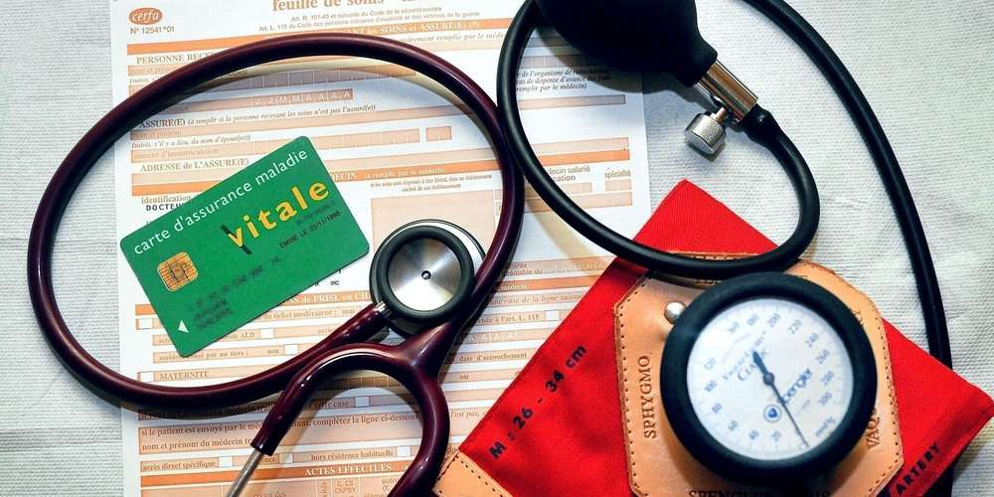
688 internautes ont participé à l’enquête lancée par « Sud Ouest » sur la santé en Libournais et Pays foyen. PHOTO AFP

INFOGRAPHIE Une majorité d’internautes valide la qualité de l’offre de santé mais la juge peu satisfaisante en quantité

En quelques semaines, 688 internautes exactement ont participé à l’enquête lancée par « Sud Ouest » sur la santé en Libournais et Pays foyen. Près des deux tiers sont des femmes. Un tiers vit à Libourne mais l’ensemble de l’arrondissement est représenté. Près de 40 % des répondants ont des enfants ou une personne à charge. Un détail qui pèse dans les réponses obtenues.

Concernant l’évolution de l’offre de santé dans le Libournais et en Pays foyen, plus de 76 % des personnes interrogées estiment que l’offre s’est dégradée, 23 % qu’elle s’est améliorée. Les répondants pouvaient voter de 1 (situation dégradée) à 10 (améliorée). La note moyenne est de 4,2 et même de 3,4 pour les habitants du Pays foyen. La note se situe à 3,9 pour les répondants ayant une personne à charge. Et à 4,4 pour les autres.

Des sentiments amplifiés

Lorsqu’il s’agit de la qualité de l’offre de santé, 53,6 % des internautes se disent satisfaits « en partie » (51,5 % pour ceux avec personne à charge contre 55 % pour les autres). Pour ce qui est de la quantité, 64,7 % des répondants ne sont pas satisfaits. Le taux monte à 71,1 % pour les foyers avec personne à charge et à 78,6 % pour les habitants du Pays foyen.

Difficultés à se soigner

Neuf internautes sur dix disposent d’un médecin traitant. Plus de 80 % d’entre eux peuvent s’y rendre dans un délai de cinq à quinze minutes autour de leur domicile. En revanche, 13 % des répondants parcourent un trajet de trente minutes voire plus. Parmi eux, 19 personnes habitent à Libourne et semblent avoir fait le choix de conserver leur médecin traitant sur Bordeaux.

Beaucoup expriment une difficulté à se soigner, le plus souvent en raison du manque de médecins ou du délai pour obtenir un rendez-vous. Deux facteurs plus ou moins liés. Parfois aussi à cause du refus des médecins de prendre de nouveaux patients. À tel point que 6 % des répondants affirment ne pas avoir de médecin traitant : 25 personnes lassées d’être refusées, 10 patients dont le médecin est parti à la retraite, 6 « rarement malades », 2 qui n’ont jamais fait la demande, et un qui n’aime pas les médecins. Pour se soigner plus facilement, 26 % espèrent la création d’une maison de santé près de chez eux, 12 % approuvent les aides à l’installation des médecins généralistes. Le développement des soins à domicile est une solution pour 10 % des répondants, qui rêvent à 7,5 % à la télémédecine.



